Advanced Computer Engineering
Missionsziel, -vorgaben und -anforderungen
Meilenstein 1

Gruppe A
Moritz Lechner,
Leon Sobotta,
Konstantin Roßmann
Inhalt
Zweck und Umfang 2
Einleitung 2
Ziele 4
Use Case 5
Anforderungen 5
Glossar 7
Abbildungsverzeichnis 7
Literaturverzeichnis 7

Zweck und Umfang
Das Dokument beschreibt die Ziele der Mission sowie deren dazugehörigen Vorgaben und Anforderungen.
Es wird im Rahmen des Modul Advanced Computer Engineering eine Applikation für eine voraussichtlich 2024 stattfindende Satellitenmission des Deutschen Zentrums für Luft- und Raumfahrt. Die Applikationen werden für eine neue verteilte und rekonfigurierbare Rechnerarchitektur entwickelt. [1]
Ziel des „Scaleable On-Board System for Avionics (ScOSA)” ist es ausfallsichere On Board Computer (OBC) für den Einsatz im Raumfahrtkontext zu entwickeln. Dieser OBC soll durch redundante verteilte Prozessoren zu verlässlicher als bereits existierende OBCs arbeiten. Die Rechenleistung soll dabei skalierbar sein um den sich stetig verändernden Anforderungen der Raumfahrtindustrie gerecht zu werden. Dazu werden verschiedene Hardware- sowie Softwaretechniken verwendet. Durch die Redundanz können bei einem Ausfall eines oder mehrerer Prozessoren, die übrigen die Aufgaben übernehmen. Dabei wird stehts darauf geachtet, dass vor allem die höher priorisierten Prozesse weiterlaufen. [2]

Einleitung
Durch den Klimawandel werden Vegetationsbrände immer häufiger. Die Brandsaison dauert, durch die länger anhaltenden hohen Temperaturen und die daraus resultierenden Trockenperioden, immer länger an. Daher wir vermehrt in die Erforschung der Ursachen investiert. [3]
Zur Auswertung der Daten können künstlichen neuronalen Netze (KNN) eine Unterstützung sein. Durch die Verwendung von KNN auf dem OBC eines Satelliten könnte eine schnelle Reaktion sowie Auswertung des Brandes ermöglicht werden. [4]
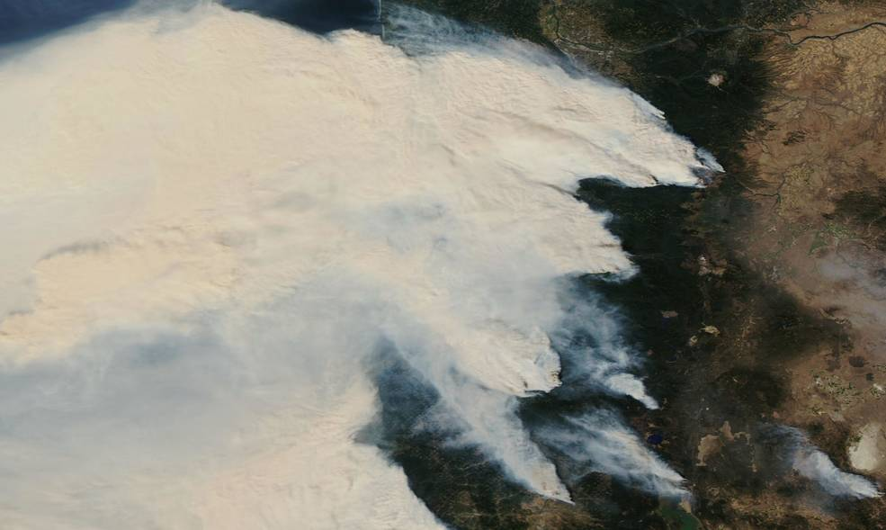
Abbildung 1 Bild eines Brands Credits: NASA Worldview [5]
Um diese Möglichkeit zu testen, soll eine Applikation entwickelt werden, die mithilfe eines KNN Vegetationsbrände erkennt. Sobald der Satellit über ein Gebiet mit Vegetationsbränden fliegt, werden die Bilder der Kamera an den Computer übermittelt und dort ausgewertet, sollte ein Vegetationsbrand erkannt werden, wird dieser gespeichert und zur Erde übertragen. Die übermittelten Daten sollen Aufschluss darüber geben, ob sich ein kompaktes KNN eignet, um Vegetationsbrände automatisch zu erkennen z.B. für Waldbrand Warnungen oder zu Forschungszwecken und ob die Methode besser im Vergleich zu anderer Bilderkennungsmethoden ist.

Ziele
Die Missionsziele definieren die Kriterien zur Erstellung der Anforderungen und Aufgaben an das System.
Nr. | Ziel
MG-01 | Die Mission wird zeigen, ob ScOSA auch auf einem extra angefertigten Satelliten funktioniert.
MG-02 | Die Mission wird zeigen, ob sich KNN eignen, um Satelliten Bilder nach Vegetationsbränden zu untersuchen.
MO-01 | Die Mission wird zeigen, dass ein kompaktes KNN besser geeignet ist, als andere Algorithmen um Vegetationsbrände zu erkennen.
MO-02 | Die Mission wird zeigen, ob KNN zu rechenintensiv sind im Vergleich zur Genauigkeit.
MO-03 | Die Mission wird zeigen, dass Rust sich als Programmiersprache für Luft- und Raumfahrtmethoden eignet.
MO-04 | Die Mission wird zeigen, dass Rust auch für Neuronale Netze verwendbar ist.

Use Case
Es wird in zwei verschieden Use Case Szenarien unterschieden dem Betrieb und Beenden. Im Betrieb wird nochmals zwischen zwei Möglichkeiten unterschieden der Bildererkennung und dem Laden der bereits erkannten Bilder, die beiden Cases können nicht parallel laufen. Der User soll immer die Möglichkeit haben das Programm zu beenden.
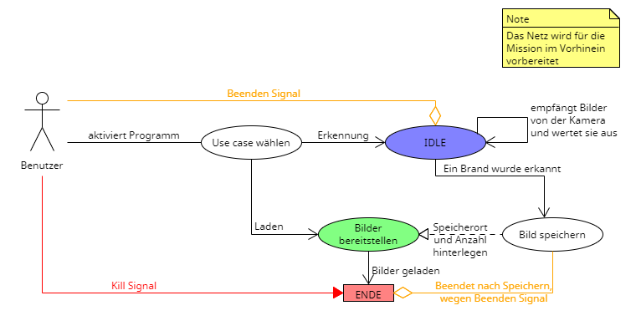
Abbildung 2 Use Case Darstellung
Das Programm soll über das Terminal steuerbar sein und es ist kein grafisches User Interface vorgesehen. Der User soll möglichst wenig Kommandos brauchen, um das Programm zu benutzen. Daher ist es wichtig die Abläufe stabil zu halten und mögliche Fehler früh abzufangen und ggf. darauf aufmerksam zu machen.

Anforderungen
Die Anforderungen sollen die Rahmenbedingungen für die Mission definieren.
Nr. | Anforderungsbeschreibung
SW-0001 | Die Kräfte beim Start muss das System aushalten.
SW-0002 | Die Strahlung auf der Umlaufbahn muss das System aushalten.
SW-0003 | Die Temperaturänderung zwischen Erde und Umlaufbahn muss das System aushalten.
SW-0004 | Das Programm muss auf die Aktivierung warten.
SW-0005 | Wenn ein Vegetationsbrand fotografiert wird, muss dieser erkannt werden.
SW-0006 | Wenn das Programm läuft, muss das System betriebsfähig bleiben.
SW-0007 | Das Netz muss vor dem Start trainiert werden.
SW-0008 | Die Software muss in der Programmiersprache Rust geschrieben werden.
SW-0009 | Das Programm muss auf einem Rasperrypi laufen.
SW-0010 | Das Programm soll größtenteils automatisch laufen.
SW-0011 | Der Satellit muss eine Kamera haben.
SW-0012 | Nach dem Trainieren soll das Netz minimiert werden.
SW-0013 | Die Bilder sollen verkleinert werden.
SW-0014 | Zur Aktivierung des Programms soll nur ein Befehl zum Starten eingeben werden.
SW-0015 | Wenn die Anwender das Programm unterbricht/beendet, soll der Stand zwischengespeichert werden.
SW-0016 | Wenn das Programm die Bilder speichert, soll es die Bilder komprimieren.
SW-0017 | Wenn der Anwender das Programm beenden will, soll das Programm innerhalb 1 Minute beendet werden.
SW-0018 | Wenn ein Brand erkannt wird, muss ein Bild des Brandes gespeichert werden.
SW-0019 | Wenn ein Brand erkannt wird, können die Koordinaten des Brandes gespeichert werden.
SW-0020 | Bei Kontakt zur Bodenstation soll ein Bild übertragen werden.
SW-0021 | Die Benutzerdokumentation soll in den Sprachen Deutsch oder  Englisch sein.
SW-0022 | Während das Programm läuft, soll der aktuelle Stand einsehbar sein.
SW-0023 | Das Programm soll das Speichern der Bilder der Kamera priorisieren.
SW-0024 | Das Programm soll die gesamte Leistung nutzen, die zu Verfügung gestellt wird.
SW-0025 | Das Programm soll über das Terminal bedient werden.
SW-0026 | Wenn im Terminal nach dem Aufruf des Programms „START“ eingegeben wird, soll das Programm mit der Bilderkennung starten.
SW-0027 | Wenn im Terminal nach dem Aufruf des Programms „LOAD“ eingegeben wird, soll das Programm die Bilder in einen Ordner laden.
SW-0028 | Wenn im Terminal nach dem Aufruf des Programms „END“ eingegeben wird, soll das Programm gewollt beenden.
SW-0029 | Wenn im Terminal nach dem Aufruf des Programms „KILL“ eingegeben wird, kann das Beenden sofort erzwungen werden.
SW-0030

Glossar
Künstliches Neuronales Netz (KNN) |  | Ein Algorithmus der mithilfe eines vorher erstellten Datensatz „trainiert“ wird. Nach dem Training kann das KNN auf das gelernte zugreifen und mit neuen Daten vergleichen. (Auch Maschinelles Lernen)
Brand (hier immer Vegetationsbrand) |  | Vegetationsbrände ist der Sammelbegriff für verschiedene Arten von Bränden in der freien Natur. [6]
Bilder |  | Hier ist der Input der Kamera in unserm Programm gemeint, sowie während des gesamten Bearbeitungsprozesses bis hin zum Speichern.
Terminal |  | Hier ist eine Text-/Konsolenbasierte Eingabe gemeint.

Abbildungsverzeichnis
Abbildung 1 Bild eines Brands Credits: NASA Worldview [5] 2
Abbildung 2 Use Case Darstellung 5

Literaturverzeichnis

[1] | D. Lüdtke, „01_Organisatorisches.pdf,“ 2022.
[2] | „www.dlr.de,“ [Online]. Available: https://www.dlr.de/sc/desktopdefault.aspx/tabid-11139/19481_read-45210/. [Zugriff am 20 November 2022].
[3] | „ec.europa.eu,“ 20 September 2018. [Online]. Available: https://ec.europa.eu/commission/presscorner/detail/de/IP_18_5805. [Zugriff am 20 November 2022].
[4] | „science.apa.at,“ 14 Januar 2021. [Online]. Available: https://science.apa.at/power-search/12382935473194691007. [Zugriff am 20 November 2022].
[5] | N. Worldview, „nasa.gov,“ 10 September 2020. [Online]. Available: https://www.nasa.gov/image-feature/goddard/2020/nasas-aqua-satellite-captures-devastating-wildfires-in-oregon. [Zugriff am 21 November 2022].
[6] | S. F. Würzburg, „Vegetationsbrände - Merkblatt für die Feuerwehren Bayerns, Version 4.1,“ Staatliche Feuerwehrschule Würzburg, 2022.

